Compile時

1. 先執行SocketServer.java
2. 再執行SocketClient.java

SocketServer.java

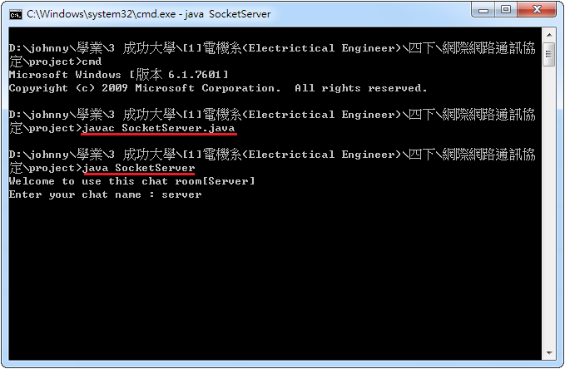

SocketClient.java

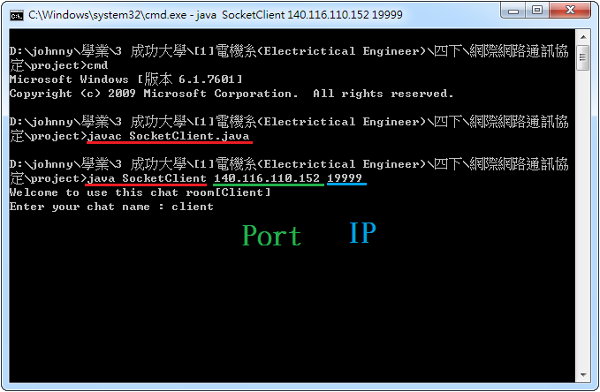

輸入時先輸入server的IP address

再來是port 19999，再server中，port是固定的19999

聊天情形

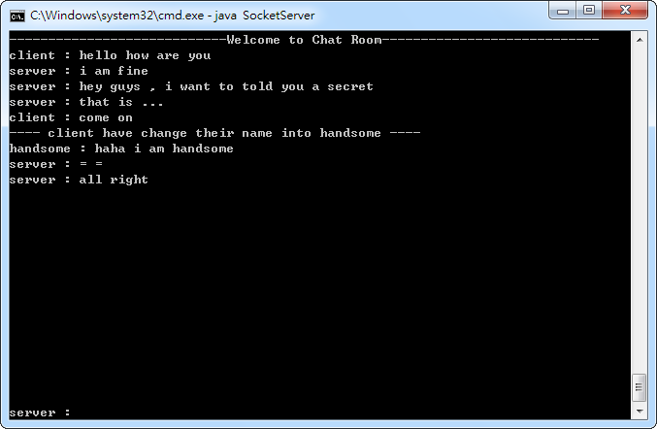

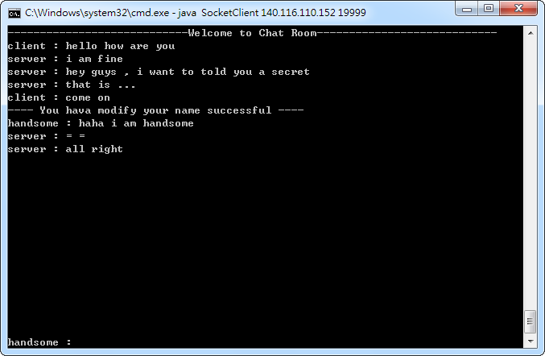

不論是client或server，每一個都有兩個thread

一個thread用來偵測對方是否有傳訊息，若有傳則 接收 再 印出來

一個thread用來偵測使用者是否有輸入訊息，若有則 傳送 再 印出來